Laika, pasión por las autocaravanas
Nuevo Camper Van Ecovip 645

San Casciano in Val di Pesa, julio 2022 - Vivir experiencias únicas con y en la camper van. Este es uno de los objetivos de Laika, que se refleja en la nueva Ecovip Camper Van 645 gracias también al espacio multifuncional en la zona posterior capaz de adaptarse a diferentes tipos de uso.
El nuevo compañero de viaje Laika está disponible sobre chasis Fiat Ducato 35 Light de 140 CV y tiene una longitud exterior de 636 cm.

DOLCE VITA - SIEMPRE Y EN TODAS PARTES

El corazón de la distribución de la nueva Camper Van Ecovip 645 es la zona posterior, un espacio polivalente y dinámico para acoger a toda la familia y amigos con total comodidad. La espaciosa dinette en forma de U, de grandes dimensiones (192x175x195 cm), dispone de cuatro ventanas (dos laterales, dos posteriores), una maxi claraboya panorámica en el techo y, además, puede utilizarse tanto como zona de día como de dormitorio cómodo y práctico. En la versión diurna, de hecho, puede acoger cómodamente hasta 6 personas alrededor de la mesa giratoria con pie de mesa de inspiración náutica.
Por lo tanto, el espacio posterior puede utilizarse:
-como un salón en forma de U
-como un comedor “face-to-face”. Cuando la mesa no se utiliza, se guarda junto con el pie en el compartimento de almacenamiento situado en la base del arcón trasero izquierdo, de modo que los somieres pueden extenderse y los dos sofás longitudinales pueden convertirse así en camas gemelas.
-con camas gemelas
-con cama doble maxi. En este caso, es posible dormir tanto en sentido longitudinal como transversal gracias a la superficie útil de unos 2x2 metros creada al aprovechar los bastidores de lamas extensibles.
Una multifuncionalidad única y exclusiva ofrecida por Laika.

DISEÑO, ILUMINACIÓN Y AISLAMIENTO:
NUEVA GENERACIÓN DE CAMPER VANS ECOVIP

La camper van Ecovip 645 está disponible en cuatro colores exteriores: blanco (de serie) y opcionalmente en gris Lanzarote, gris Expedition o negro metalizado. La cabina de conducción integra a la perfección su interior con la zona de día, haciendo posible disponer de un Skyview a petición.

La luminosidad del vehículo está garantizada por la maxi claraboya y las ventanas, así como por las luces LED regulables que permiten disponer del grado óptimo de luminosidad en cualquier momento del día, mientras que la zona de TV con plataforma aprovecha el sistema de retroiluminación, útil para no forzar la vista.

La calefacción diésel es de serie y, para evitar la pérdida de calor, también en la Ecovip Camper Van 645, al igual que en la 600 y 540, existe el sistema de aislamiento total con Ecofiber 40: un material aislante de fibras de poliéster y capa protectora de aluminio.
Para garantizar la máxima protección contra el frío, pero también contra el calor, el vehículo está completamente aislado, incluso en las zonas más expuestas al aire, como las puertas traseras y la puerta lateral. El techo y el suelo están aislados con XPS: espuma de poliestireno extruido.

TODO EL CONFORT QUE NECESITAS

También en la Ecovip Camper Van 645 el diseño, los materiales y los acabados se inspiran, por supuesto, en la gama Ecovip: mobiliario disponible en 'Rovere Moka' (de serie) o 'Pero Toscano', elegantes armarios superiores, mesas y encimeras de cocina con elegantes bordes de cobre, y cajones con cómodos tiradores retráctiles. Además, sofá ajustable, mesa abatible con soporte la pared y dos partes de doble suelo, en las zonas de estar delantera y trasera, para proporcionar espacio adicional aislado y de almacenamiento.

La Ecovip 645 es un vehículo tan versátil como cabría esperar de una camper van, pero al mismo tiempo cuenta con todas las comodidades que necesitas para disfrutar de tus vacaciones con comodidad. Empezando por la cocina, con extensión adicional abatible, maxi-cajón y dos cajones inferiores para guardar todo lo necesario, como en la cocina de casa. El frigorífico de compresor de 90 litros es de serie, mientras que está disponible un maxi-frigorífico opcional de 138 litros.

En el baño, incluso en la Ecovip 645, la ventana es de serie. Esto es muy útil no sólo para garantizar una mayor ventilación y luminosidad, sino también porque permite utilizar la ducha desde el exterior, tanto con agua caliente como fría. Al igual que en la Ecovip Camper Van 600, el toilette es de volumen variable gracias al VarioBad de serie: la pared del lavabo gira, formando una ducha independiente.

CAMPER VAN ECOVIP 645

- Fiat Ducato 35 Light 140 CV
- Longitud / Anchura / Altura exterior: 636/ 205 / 270 cm
- Plazas para dormir: 2
- Cama trasera derecha/izquierda (ancho x fondo): 192 x 60 / 175 x 60 cm
- Cama doble trasera: 196 x 192 / 175 cm
- Calefacción con sistema de aire caliente 6 kW diésel
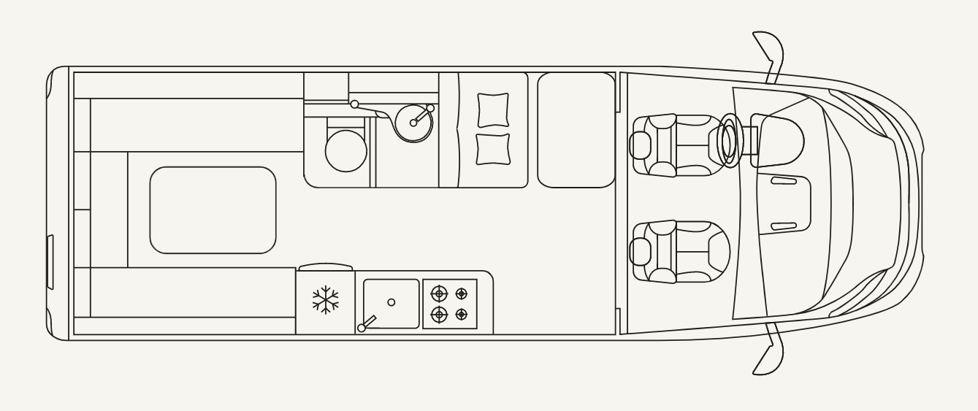

LAIKA, VIAJANDO CONTIGO DESDE 1964

Han pasado 58 años desde que Giovanbattista Moscardini fundó LAIKA en 1964, dándole el nombre del primer perro lanzado al espacio. Fascinado por las aventuras espaciales y los nuevos horizontes que se abrían, Moscardini sentó las bases de lo que hoy es una empresa pionera, que se distingue por su producción de diseño y sus excelentes técnicas de construcción. Miembro del Erwin Hymer Group, Laika Caravans fabrica vehículos diseñados con excelentes técnicas de construcción, hechos para durar y adecuados para todas las condiciones meteorológicas. La satisfacción del cliente es el principal objetivo de Laika, que, gracias a su equipo con conocimientos y experiencia de muchos años, produce vehículos bien pensados en cada detalle. www.laika.it

ERWIN HYMER GROUP

El Erwin Hymer Group es una filial al cien por cien de THOR Industries, uno de los principales fabricantes de vehículos de recreo del mundo, con más de 31.000 empleados. El Erwin Hymer Group reúne bajo un mismo techo a fabricantes de autocaravanas y caravanas, especialistas en recambios y servicios de alquiler y financiación. El Erwin Hymer Group incluye las marcas de caravanas y autocaravanas Buccaneer, Bürstner, Carado, Crosscamp, Compass, Dethleffs, Elddis, Eriba, Etrusco, Hymer, Laika, LMC, Niesmann+Bischoff, Sunlight y Xplore, las empresas de alquiler de autocaravanas Crossrent, McRent y rent easy, el especialista en chasis Goldschmitt, el especialista en repuestos Movera y el portal de viajes freeontour. Para más información, entra en www.erwinhymergroup.com

